ГОДОВОЙ ОТЧЕТ
ООО «НТК»
за 2010 год

г. Новомосковск Тульской области 2010г.
СОДЕРЖАНИЕ

- ОБЩИЕ СВЕДЕНИЯ ОБ ОБЩЕСТВЕ стр.3
  - Краткая история Общества стр.3
  - Организационная структура Общества стр.4
  - Положение в теплоэнергетической отрасли
и перспективы развития Общества стр.5

- ОСНОВНЫЕ ПРОИЗВОДСТВЕННЫЕ ПОКАЗАТЕЛИ стр.6
  - Производственные показатели Общества стр.6
  - Обеспечение ресурсами стр.7
  - Выполнение ремонтной программы стр.8

- ЭНЕРГОСБЫТОВАЯ ДЕЯТЕЛЬНОСТЬ стр.9
  - Тарифная политика стр.9
  - Анализ доходов стр.10
  - Анализ поступления денежных средств от реализации услуг, оказываемых Обществом по видам деятельности стр.11
  - Анализ дебиторской задолженности потребителей
по видам деятельности стр.12

- РЕЗУЛЬТАТЫ ФИНАНСОВО-ЭКОНОМИЧЕСКОЙ
ДЕЯТЕЛЬНОСТИ стр.15
  - Структурный анализ активов и пассивов стр.16
  - Структура дебиторской и кредиторской задолжностей стр.17
  - Комплексная оценка эффективности деятельности стр.18

- КАДРОВАЯ И СОЦИАЛЬНАЯ ПОЛИТИКИ стр20
  - Структура кадрового состава стр.20
  - Анализ фонда оплаты труда стр.22
  - Повышение квалификации работников Общества стр.23
  - Охрана труда стр.23

ПРИЛОЖЕНИЕ
Бухгалтерский баланс за 2010 год
1. ОБЩИЕ СВЕДЕНИЯ ОБ ОБЩЕСТВЕ

  - Краткая история Общества

Общество с ограниченной ответственностью «Новомосковская тепловая компания» (далее Общество) создано в соответствии с Гражданским Кодексом Российской Федерации, Федеральным Законом «Об обществах с ограниченной ответственностью», иным действующим законодательством РФ 02 июня 2009 года.
ОАО «Группа компаний коммунальной сферы» является для Общества единственным учредителем (участником).
Юридический адрес Общества: 301650, Российская Федерация, Тульская область, г.Новомосковск, ул.Маяковского, д. 30.
Местонахождение Общества: 301650, Российская Федерация, Тульская область, г.Новомосковск, ул.Маяковского, д. 25.
ООО «НТК» организует свою деятельность на основании Устава. Уставной капитал – 290098815 рублей.
По итогам конкурса по продаже права на заключение договора аренды теплосетевого имущества, находящегося в составе муниципальной казны МО г.Новомосковск, с администрацией муниципального образования г.Новомосковск был заключен долгосрочный договор аренды данного имущества сроком на 10 лет, действующий до 31.12.20г.
ООО «НТК» владеет на праве собственника тепловыми сетями в г.Новомосковске общей протяжённостью 379,4 км в однотрубном исполнении.
ООО «НТК» осуществляет деятельность по теплоснабжению и горячему водоснабжению г. Новомосковска и Новомосковского района. В состав ООО «НТК» входит 40 котельных, из них в г. Новомосковске 21 котельная.
Износ теплосетевого оборудования составляет %.

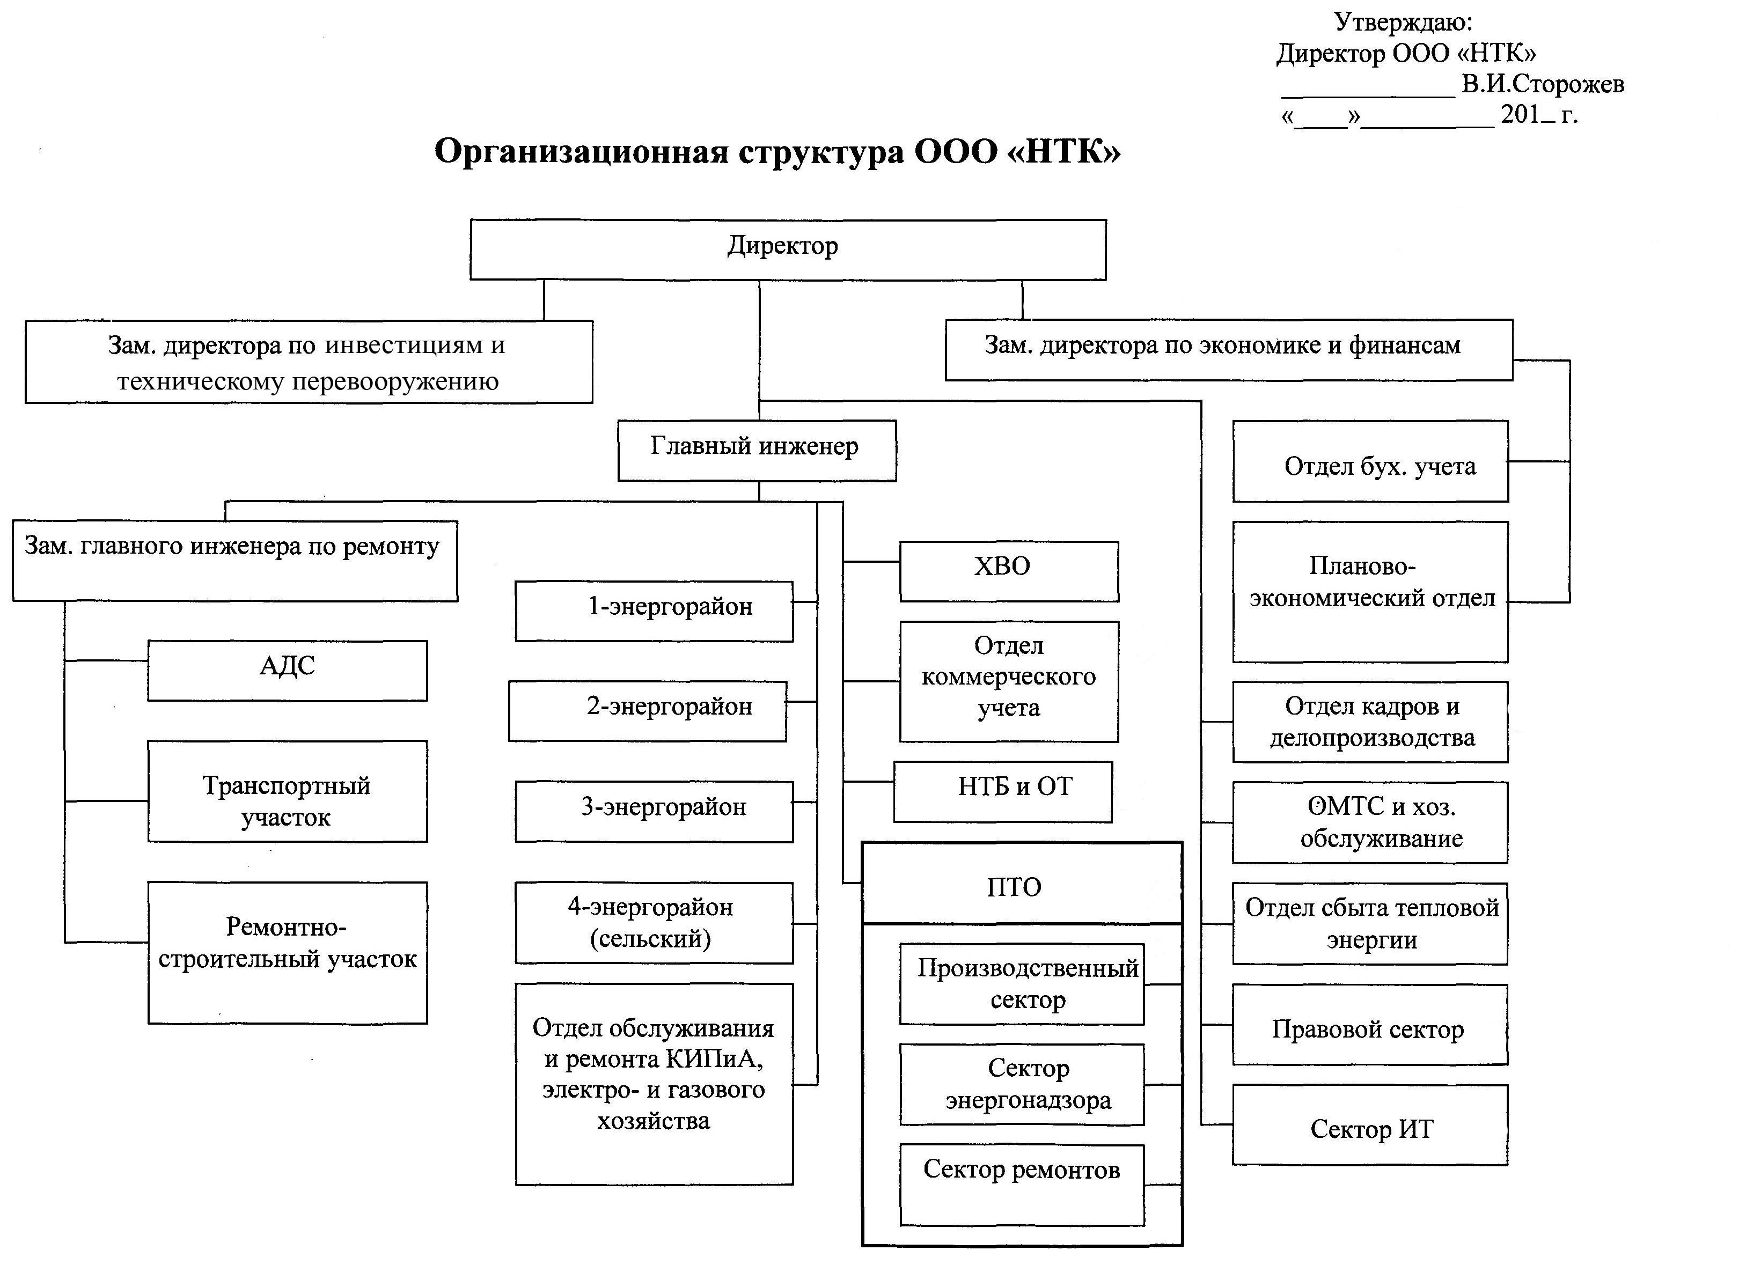
1.3. Положение в теплоэнергетической отрасли и перспективы развития Общества.

Основным видом деятельности Общества является - производство, передача и распределение пара и горячей воды (тепловой энергии) на отопление и горячее водоснабжение потребителей.
Производство и распределение тепловой энергии имеет следующие составляющие:
- эксплуатация, техническое обслуживание, ремонт тепловых сетей и иных объектов теплосетевого хозяйства;
- ликвидация аварий и проведение работ по восстановлению теплоснабжения на объектах теплосетевого хозяйства.
На территории муниципального образования г.Новомосковск доля предоставляемых услуг ООО «НТК» составляет 100%.

2. ОСНОВНЫЕ ПРОИЗВОДСТВЕННЫЕ ПОКАЗАТЕЛИ

2.1. Производственные показатели Общества
Таблица 1

Анализ мощности, выработки и полезного отпуска тепловой энергии

№ п/п | Наименование показателя | 2010 г. факт
1 | Протяженность разводящих сетей (в однотрубном исчислении), км - всего | 379,012
2 | Количество котельных, шт. | 41
3 | Суммарная установленная тепловая мощность, Гкал/ч | 255,675
4 | Выработка тепла собственными котельными, Гкал | 173538,703
5 | Расход тепла на собственные нужды котельных, Гкал | 4164,929
6 | Отпуск в сеть тепловой энергии, Гкал | 169373,774
7 | Потери тепловой энергии:  от котельных в сетях, Гкал | 34075,332
7 | % | 20,1
8 | Полезный отпуск, Гкал | 135298,444
9 | Присоединенная нагрузка на покупное тепло от ТЭЦ, Гкал/час | 169,775
10 | Объем покупки тепла, Гкал | 144482,563
11 | Полезный отпуск покупного тепла | 112852,071
12 | Расход тепла на собственные нужды | 0
13 | Потери в сетях от ТЭЦ | 31630,49
14 | Итого выработано и получено тепловой энергии | 318021,266
15 | Тепло на собственные нужды | 4164,929
16 | Потери тепла в сетях - всего | 65705,822
 | Всего полезный отпуск | 248150,515

Снабжение потребителей тепловой энергией осуществляется за счет выработанного тепла котельными ООО «НТК», а также покупного тепла у ПП «НГРЭС» филиала ОАО «Квадра» - «Тульская региональная генерация» и ОАО «РЖД».
Котельные обеспечивают теплом и горячей водой г. Новомосковск, мкр. Сокольники и сельские населенные пункты.
Система теплоснабжения закрытая – четырехтрубная; от ЦТП-1 – открытая двухтрубная.

Таблица 2
Фактическая среднемесячная температура наружного воздуха
в отопительные периоды 2008-2010 гг.

№ п/п | Месяц | СНиП | 2008 г. | 2009 г. | 2010 г. | В среднем за 3 года
1 | Январь | -9,9 | -8,0 | -6,1 | -16,2 | -10,1
2 | Февраль | -9,5 | -2,4 | -4,9 | -8,3 | -5,2
3 | Март | -4,1 | +2,6 | -0,7 | -1,8 | 0
4 | Апрель | +5,0 | +10,6 | +4,9 | +8,0 | +7,8
5 | Октябрь | +5,0 | +9,1 | +7,9  + | +3,5 | +6,8
6 | Ноябрь | -1,1 | +2,2 | +2,8 | +3,5 | +2,8  +
7 | Декабрь | -6,7 | -3,6 | -6,0 | -6,4 | -5,3
Средняя температура |  | -3,0 | +1,5 | -0,3 | -2,5 | -0,4

Рис . 1

Среднемесячная температура наружного воздуха в 2008-2010 г.г.
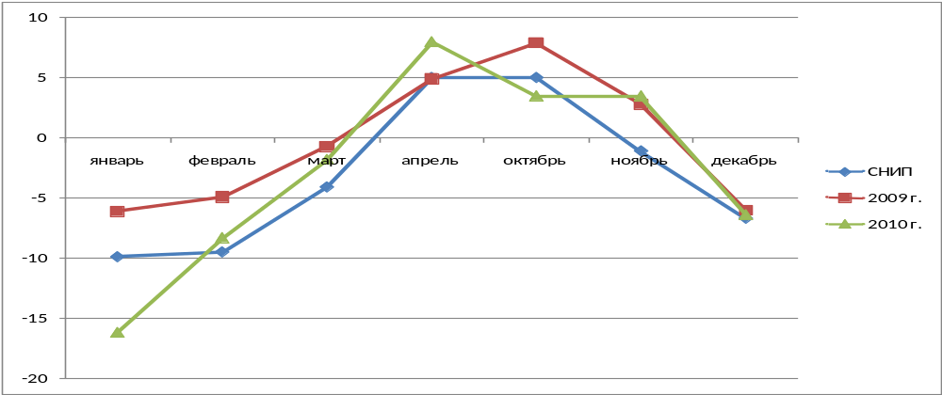
2.2.Обеспечение ресурсами

Таблица 3
Расход топлива

№ п/п | Наименование показателя | 2010 г.  Факт
1 | Расход газа, тыс. м³ | 26066,16
2 | Калорийность газа, Ккал/м³ | 8073
3 | Удельный расход газа, тыс. м³/Гкал | 0,150

Таблица 4

Расход электроэнергии и воды

№ п/п | Наименование показателя | 2010 г.  факт
1 | Расход эл/энергии, тыс. кВт*ч | 8806,4
2 | Расход воды холодной, тыс. м ³ | 604,47
3 | Стоки, тыс. м³ | 316,82

2.3.Выполнение ремонтной программы

Таблица 5

Выполнение ремонтной программы по объектам теплоснабжения

№ п/п | Наименование показателя | 2010 г.  факт т.р.
1 | Расходы на ремонт, выполняемый хозспособом - всего, в том числе: (п. 1.1 + п. 1.2 ) | 2490
1.1 | материалы на капитальный ремонт | -
1.2 | материалы на текущий ремонт | 2490
2 | Расходы на ремонт, выполняемый подрядными организациями – всего | 6418
2.1 | капитальный ремонт | -
2.2 | текущий ремонт | 4049
2.3 | аварийный ремонт  хархарактера | 2369
 | Всего (п.1 + п.2) | 8908

Доля ремонтов, выполняемых хозспособом, составила 28% и подрядными организациями 72%.

3. ЭНЕРГОСБЫТОВАЯ ДЕЯТЕЛЬНОСТЬ

3.1. Тарифная политика

Тарифы на тепловую энергию для котельных ООО «НТК» утверждаются Департаментом Тульской области по тарифам.
На 2010 год тарифы за единицу тепловой энергии (1 Гкал), утвержденные Постановлением департамента Тульской области по тарифам №35/6 от 27.12.2010 г. в следующих размерах:
- г. Новомосковск – 1055,40 руб.;
- мкр. Сокольники, с. Гремячее, д. Красный Богатырь, пос. Первомайский, с. Шишлово – 1093,75 руб.;
- с. Спасское – 1036,60 руб.;
- д. Прохоровка (кот. №18) – 1279,66 руб.;
- д. Правда (кот. №18а) – 11938,54 руб.;
- д. Богдановка (кот. №18б) – 1279,66 руб.;
- д. Богдановка (кот. №18в) – 6326,72 руб.;
- д. Ольховец (кот. №20б-1) – 1279,66 руб.;
- д. Ольховец (кот. №20б-2) – 7936,80 руб.;
- д. Озерки (кот. №20в) – 3332,20 руб.;
- пос. Ширинский (кот. №20м) – 1279,66 руб.
Рост тарифа по г. Новомосковску (по данным ОАО «Квадра») в 2010 году по отношению к 2009 году составляет 14,5%.
Производственные расходы Общества не возмещаются в полном объеме.

Таблица 6

Рентабельность производства и реализации тепла

№ п/п | Наименование показателя | Факт
1 | Тариф руб./Гкал | 1077,75
2 | Себестоимость руб./Гкал | 1218,06
3 | Рентабельность производства и реализации тепла ((п.1- п.2) / п.2), % | -11,5

3.2. Анализ доходов
Таблица 7

№ п/п | Наименование показателя | Факт, тыс. Гкал. | Факт, тыс. руб. | Удельный вес, %
1 | 2 | 3 | 4 | 5
1 | Доходы – всего |  | 267636 | 100
1.1 | Выручка от продаж по теплоснабжению и ГВС | 248,15 | 267454 | 99,9
 | в т.ч. жилфонд | 189,49 | 201700 | 75,4
 | бюджетные организации | 36,80 | 42450 | 15,8
 | прочие потребители | 21,86 | 23304 | 8,7
1.2 | Прочие доходы |  | 182 | 0,1

Фактические доходы за 2010 год составили 267636 тыс. руб. (см.табл.8. Где правда? в табл.7-без НДС, в табл.8-с НДС? Похоже, но не совпадает) Основным видом деятельности общества является теплоснабжение и ГВС. Из нее наибольшая доля приходится на жилфонд -75,4%, бюджетные организации-15,8%, прочие потребители – 8,7%.
(Табл. 7 и 8 совпадают: в табл.8 указаны данные по поступлению денег только за теплоэнергию, а в табл.7 (без НДС) добавляется 182 т.р. прочих поступлений (согласование, опломбировка и др..)
315596 = без НДС 267454 + 182 = 267636 )

Рис. 5

Структура доходов от реализации услуг по группам потребителей

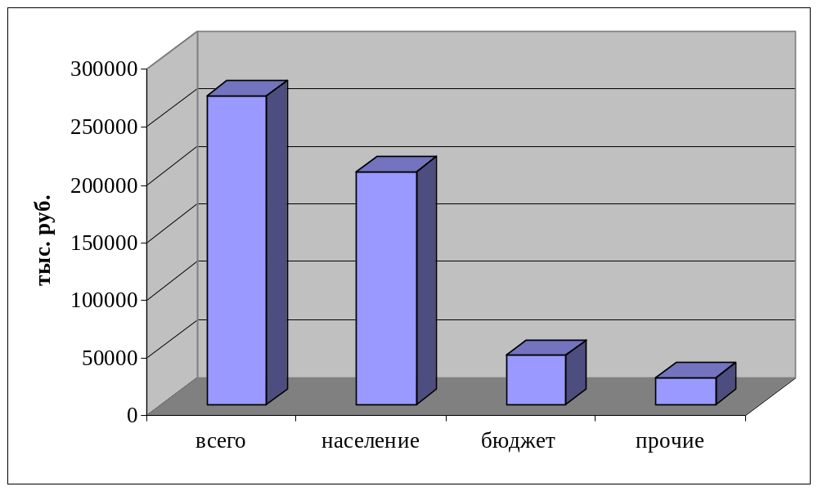

3.3. Анализ поступления денежных средств от реализации услуг, оказываемых Обществом по видам деятельности

Таблица 8

Динамика движения денежных средств от реализации тепловой энергии

№ п/п | Наименование показателя | 1 кв. | 1 п/г. | 9 мес. | Год
1 | Начислено - всего, в том числе: | 8878,2 | 25950,9 | 89033,6 | 315596,0
1.1 | население | 5070,1 | 20269,9 | 82046,6 | 238005,5
1.2 | льготы | 0,0 | 0,0 | 0,0 | 0,0
1.3 | бюджетные организации | 2736,4 | 4329,0 | 5006,9 | 50091,7
1.4 | юридические лица | 1071,7 | 1352,0 | 1980,1 | 27498,8
2 | Поступило - всего, в том числе: | 3800,00 | 22183,5 | 71996,5 | 266743,3
2.1 | население | 3726,3 | 17098,6 | 66665,8 | 218150,9
2.2 | льготы | 0,0 | 0,0 | 0,0 | 0,0
2.3 | бюджетные организации | 0,0 | 4199,5 | 4404,1 | 30995,0
2.4 | юридические лица | 73,7 | 885,4 | 926,6 | 17597,4
3 | Деб. задолж. нараст. итогом – всего, в том числе | 5078,2 | 3767,4 | 17037,1 | 48852,7
3.1 | население | 1343,8 | 3171,3 | 15380,8 | 19854,6
3.2 | льготы | 0,0 | 0,0 | 0,0 | 0,0
,3.3 | бюджетные организации | 2736,4 | 129,5 | 602,8 | 19096,7
3.4 | юридические лица | 998,0 | 466,6 | 1053,5 | 9901,4
4. | Процент сбора – всего, в том числе | 42,8 | 85,5 | 80,9 | 84,5
4.1 | население | 73,5 | 84,4 | 81,3 | 91,7
4.2 | льготы | 0,0 | 0,0 | 0,0 | 0,0
4.3 | бюджетные организации | 0,0 | 97,0 | 88,0 | 61,9
4.4 | юридические лица | 6,9 | 65,5 | 46,8 | 64,0
5. | Процент сбора со смещ. на 1 месяц– всего, в том числе |  | 106,4 | 195,9 | 109,8
5.1 | население | 0,0 | 112,4 | 219,3 | 117,2
5.2 | льготы | 0,0 | 0,0 | 0,0 | 0,0
5.3 | бюджетные организации | 0,0 | 97,9 | 100,7 | 105,9
5.4 | юридические лица | 0,0 | 65,5 | 46,8 | 119,6

Доля населения составляет в выручке по начислению 75,4 %, по поступлению – 81,8 %, аналогичные показатели по бюджетным организациям соответственно – 15,9 % и 11,6 %, по прочим юридическим лицам – соответственно 8,7 % и 6,6 %.
Процент сбора денежных средств, исходя из существующих условий (оплата населения и бюджетных организаций в следующем после начисления месяце), составил в среднем по году 109,8 %.
В Обществе ведется работа по увеличению сбора денежных средств и по сокращению дебиторской задолженности.
В декабре 2010 года направлено шесть претензий об оплате поставленной тепловой энергии в горячей воде на общую сумму 1 061,2т.руб., в том числе:
- ОАО «НАК «Азот» - 268,0т.руб. (на 01.12.2010 г.);
- ОАО «СПУК «Мосэнергострой» - 306,2т.руб. (на 01.12.2010 г.);
- ОАО «Урожай» - 69,1т.руб. (на 01.12.2010 г.);
- ООО «Сладкая жизнь» - 11,1т.руб. (на 18.12.2010 г.);
- ЗАО «АТП № 10» - 213,8т.руб. (на 30.11.2010 г.);
- Тульская дистанция гражданских сооружений – структурное подразделение Московской железной дороги (ф-ла ОАО «РЖД») – 193,0т.руб. (на 01.12.2010 г.).
Полностью оплачено пять претензий на сумму 847,4т.руб., что составляет 85,5%. Одна претензия оплачена частично на сумму 60,0т.руб.

Таблица 9

Поступление денежных средств от прочей реализации (согласование и приемка узлов учета теплоэнергии, опломбировка счетчиков на ГВС, согласование технической документации, выдача технических условий на подключение).

№ п/п | Наименование показателя | 1 кв. | 1 п/г. | 9 мес. | Год
1 | Начислено |  | 1,2 | 3,0 | 215,0
2 | Оплачено |  | 1,2 | 3,0 | 210,7
3 | Процент оплаты |  | 100 | 100 | 98,0

В 2010 году начисления за оказанные прочие услуги составили 215,0тыс. руб. (с НДС), из них оплачено 210,7тыс. руб. Процент сбора платежей за оказанные прочие услуги в 2010 году составил - 98 %.

3.4. Анализ дебиторской задолженности потребителей по видам деятельности

Таблица 10
Дебиторская задолженность по видам деятельности
с учетом НДС

№ п/п | Виды задолженности | По состоянию на 31.12.2010 г.
№ п/п | Виды задолженности | тыс. руб. | удельный вес,  %
1 | Дебиторская задолженность - всего, в том числе: | 64476 | 100
1.1 | Теплоснабжение | 49269 | 76,42
1.2. | Прочая, в том числе: | 15207 | 23,58
1.2.1. | НДС | 6716
1.2.2 | Налог на прибыль | 8448
1.2.3 | Пени населения | 27
1.2.4 | Авансы выданные | 16

Таблица 11

Дебиторская задолженность по теплоснабжению
с учетом НДС

№ п/п | Виды задолженности | По состоянию на 31.12.2010 г.
№ п/п | Виды задолженности | тыс. руб. | удельный вес, %
1 | 2 | 5 | 6
1 | Дебиторская задолженность - всего,  в том числе: | 48884 | 100,0
1.1 | Население: | 19879 | 40,7
1.1.1 | текущий сбор квартплаты | 19879 | 40,7
1.1.2 | сбор льгот (субсидии)
1.1.3 | выпадающие
1.2 | Бюджетные организации | 19097 | 39,1
1.3 | Прочие потребители, в том числе: | 9908 | 20,3
1.3.1 | ООО "Спасское" | 537 | 5,4
1.3.2 | НМУП "Сокольнические коммунальные системы" | 408 | 4,1
1.3.3 | ОАО "Новомосковский институт азотной промышленности" | 387 | 3,9
1.3.4 | Прочие потребители | 8576 | 86,6

Наибольший удельный вес в задолженности составляет задолженность населения г. Новомосковск и района – всего 40,7 %, а также организации, финансируемые из всех уровней бюджета – 39,1 %

Таблица 12

Динамика дебиторской задолженности потребителей в зависимости от срока возникновения
с учетом НДС

№ п/п | Виды задолженности | По состоянию на 31.12.2010 г.
№ п/п | Виды задолженности | тыс. руб. | удельный вес, %
1 | Дебиторская задолженность - всего, в том числе: | 48884 | 100,0
1.1 | до 1 месяца  (дата образования 31.12.2010) | 42363 | 86,6
1.2 | от 1 до 2 месяцев  (дата образования 30.11.2010, 31.10.2010) | 6410 | 13,1
1.3 | от 3 до 6 месяцев  (дата образования 30.09.2010 – 30.06.2010) | 94 | 0,2
1.4 | от 6 месяцев до 1 года  (дата образования 31.05.2010 – 31.01.2010) | 17 | 0,0
1.5 | более года | - | -

Сведения этой таблицы подтверждают выводы по результатам анализа предыдущих таблиц. На 31.12.2010 года дебиторская задолженность сложилась в размере 48884 тыс. руб. Основную долю составляет текущая задолженность (до 1 месяца).

4. РЕЗУЛЬТАТЫ ФИНАНСОВО-ЭКОНОМИЧЕСКОЙ ДЕЯТЕЛЬНОСТИ

Таблица 13
Показатель | Год факт
Полезный отпуск тыс. Гкал | 248,16
Тариф руб/Гкал | 1077,75
Выручка от основной деятельности млн. руб. | 267,454
Выручка от прочей деятельности млн. руб. | 0,182
Выручка всего млн. руб. | 267,636
Себестоимость млн.руб. , из неё: | 302,275
топливо | 81,99
покупная э/э | 34,10
покупная т/э | 98,69
вода и стоки | 11,46
прочие ресурсы (химреагенты) | 1,73
работы и услуги производственного характера | 4,13
ФОТ (всего) | 28,41
произв. персонал | 4,81
ремонтный персонал | 7,84
цеховый персонал | 10,87
АУП | 4,89
ЕСН (всего) | 7,33
амортизация | 12,45
аренда и эксплуатация производственных помещений, машин и механизмов | 8,16
Расходы на ремонт, выполняемый хозспособом (материалы) | 2,49
Расходы на ремонт, выполняемый подрядными организациями (материалы + услуги) | 6,43
налоги | 1,95
прочие затраты | 2,955
Прибыль от продаж | -34,639
Прибыль до налогообложения | -37,162
чистая прибыль | -29,793

В результате производственно-хозяйственной деятельности Общества в 2010 году образовались убытки в размере 29,793 млн. руб.
Расчет за основные энергоносители производится 7 месяцев (октябрь-апрель). Начисления за предоставленные услуги по теплоснабжению населению производятся равномерно 12 месяцев, с августа месяца идет расчет на следующий ОЗП. В состав ООО «НТК» теплосетевое хозяйство г.Новомосковска вошло только в сентябре 2010г., вследствие чего образовались выпадающие доходы-26,036млн.руб.
Выручка по г.Новомосковску в августе - 39326т.р., затраты на энергоносители - 13290т.р. (газ-865,7т.р., покупная ТЭ - 11366,0т.р., эл.энергия -456,6т.р., вода и стоки - 601,7т.р.)

4.1.Структурный анализ активов и пассивов
Таблица 14
Структурный анализ активов и пассивов
№ п/п | Наименование показателя | 2009 г. |  | 2010 г. |  | Темп роста,  %
№ п/п | Наименование показателя | тыс. руб. | удельный вес, % | тыс. руб. | удельный вес, % | Темп роста,  %
1 | Активы | 1924 | 100% | 389353 | 100,0 | -
1.1 | Нематериальные активы | - | - | - | - | -
1.2 | Основные средства |  | - | 303985 | 78,1 | -
1.3 | Незавершенное строительство | - | - | 35 |  | -
1.4 | Доходные вложения в материальные ценности | - | - | - | - | -
1.5 | Долгосрочные финансовые вложения | - | - |  |  | -
1.6 | Отложенные налоговые активы |  |  | 7370 | 1,9 | -
1.7 | Прочие внеоборотные активы | - | - |  |  | -
1.8 | Запасы | 1468 | 76,3 | 5777 | 1,5 | -
1.9 | НДС по приобретенным ценностям | - | - | 54 |  | -
1.10 | Дебиторская задолженность |  |  | 64476 | 16,5 | -
1.11 | Краткосрочные финансовые вложения | - | - | - | - | -
1.12 | Денежные средства | 456 | 23,7 | 7656 | 2 | -
1.13 | Прочие оборотные активы | - | - | - | - | -
2 | Пассивы | 1924 | 100,0 | 389353 | 100,0 | -
2.1 | Уставный капитал | 100 | 5,2 | 290099 | 74,5 | -
2.2 | Собственные акции, выкупленные у акционеров |  |  |  |  | -
2.3 | Добавочный капитал |  |  | 4242 | 1,1 | -
2.4 | Резервный капитал |  |  |  |  | -
2.5 | Нераспределенная прибыль (непокрытый убыток) |  |  | (29793) | (7,6) | -
2.6 | Долгосрочные обязательства по займам и кредитам |  |  |  |  | -
2.7 | Отложенные налоговые обязательства |  |  |  |  | -
2.8 | Прочие долгосрочные обязательства |  |  |  |  | -
2.9 | Краткосрочные обязательства по займам и кредитам | 1755 | 91,2 | 30466 | 7,8 | -
2.10 | Кредиторская задолженность | 69 | 3,6 | 94339 | 24,2 | -
2.11 | Задолженность участникам (учредителям) по выплате доходов | - | - | - | - | -
2.12 | Доходы будущих периодов | - | - | - | - | -
2.13 | Резервы предстоящих расходов | - | - | - | - | -
2.14 | Прочие краткосрочные обязательства | - | - | - | - | -

Определять темп роста нецелесообразно, так как в 2009 году Общество не занималось основной деятельностью.
В июне 2010г. Произошло увеличение уставного капитала Общества (решение №4 единственного участника ООО «НТК» от 04.06.2010г.) за счет внесения дополнительного вклада в размере 289999 тыс.руб.
Состав вклада: основные средства (объекты нежилого назначения, сооружения – тепловые сети и сети горячего водоснабжения).
Общая стоимость активов на 31.12.2010 г. составила 389353 тыс. руб.
Наибольший удельный вес в структуре активов в 2010 году составляет основные средства - 78,1 %.
Наибольший удельный вес в структуре пассивов занимает уставный капитал - 74,5 %.
Из приведенной структуры видно, что финансирование основной деятельности происходит за счет собственных средств.

4.2.Структура дебиторской и кредиторской задолженности

Таблица 15
Структура дебиторской задолженности

№ п/п | Виды задолженности | На 31.12.2010 г.
№ п/п | Виды задолженности | тыс. руб. | уд. вес. %
1 | Дебиторская задолженность - всего, в том числе: | 64476 | 100,0
1.1 | Расчеты с покупателями и заказчиками, из них: | 49269 | 76,42
1.1.1 | за отпущенные энергоресурсы | 49269 | 100,00
1.1.2 | банковский процент | - | -
1.2 | Авансы выданные | 16 | 0,02
1.3 | Прочая дебиторская задолженность | 15191 | 23,56
 | В том числе:
1.3.1 | НДС | 6716
1.3.2 | Налог на прибыль | 8448
1.3.3 | Пени населения | 27

Наибольший удельный вес в структуре дебиторской задолженности занимает задолженность покупателей и заказчиков за отпущенные энергоресурсы - 76,42%.

Таблица 16
Структура кредиторской задолженности

№ п/п | Виды задолженности | На 31.12.2010 г.
№ п/п | Виды задолженности | тыс. руб. | уд. вес, %
1 | Кредиторская задолженность - всего, в том числе: | 94339 | 100,0
1.1 | Расчеты с поставщиками и подрядчиками, из них: | 85547 | 90,7
1.1.1 | за покупные энергоресурсы, в том числе:
 | теплоэнергия | 52255 | 61,1
 | топливо (газ)  топливо | 20485 | 23,9
 | электроэнергия | 3953 | 4,7
 | вода | 2581 | 3,0
1.1.2 | за выполненные работы, материалы | 5838 | 6,8
1.1.3 | банковский процент
1.1.4 | по договорам аренды | 435 | 0,5
1.2 | Расчеты с персоналом по оплате труда | 4359 | 4,6
1.3 | Расчеты с бюджетом и внебюджетными фондами по налогам и сборам | 4297 | 4,6
1.4 | Авансы полученные
1.5 | Расчеты по акциям
1.5 | Прочая кредиторская задолженность | 136 | 0,1

Наибольший удельный вес (61,1%) в общей сумме кредиторской задолженности составляет задолженность за покупную теплоэнергию.

4.3.Комплексная оценка эффективности деятельности

Таблица 17
Финансовые результаты за 2010 год

№ п/п | Наименование показателя | Факт
1 | 2 | 3
1 | Выручка – всего, в том числе: | 267636
1.1 | теплоснабжение | 267454
1.2 | прочие виды деятельности | 182
2 | Себестоимость – всего, в том числе: | 302275
2.1 | теплоснабжение | 302275
2.2 | прочие виды деятельности
3 | Валовая прибыль – всего, в том числе:  (п. 1 - п.2) | (34639)
3.1 | теплоснабжение (п.1.1 – п.2.1) | (34821)
3.4 | прочие (п.1.2 – п.2.2) | 182
4 | Проценты к уплате | (882)
5 | Прочие доходы | 967
6 | Прочие расходы | (2608)
7 | Прибыль до налогообложения – всего, в том числе: | (37162)
7.1 | теплоснабжение
7.2 | прочие
8 | Отложенные налоговые активы | 7370
9 | Отложенные налоговые обязательства
10 | Текущий налог на прибыль
11 | Налоговые санкции (пени) | (1)
12 | Чистая прибыль | (29793)

Прочие доходы, в том числе: | тыс. руб.
1. Металлолом,км | 716
2. Доходы от сдачи имущества в аренду | 217
3. Пени от населения | 30
4. Трудовые книжки | 4
Итого | 967

Прочие расходы, в том числе: | тыс. руб.
1. Расходы на услуги банка | 149
2. Налог на имущество | 1948
3. Металлолом,км | 349
4.Пени по решению Арбитражного суда | 92
5.Выплаты членам ревизионной комиссии | 13
6. НДС | 25
7. Выплаты соц. хар-ра, новогодние подарки | 32
Итого | 2608

5.КАДРОВАЯ И СОЦИАЛЬНАЯ ПОЛИТИКА

5.1. Структура кадрового состава
Таблица 18

Структура кадрового состава по категориям работников

№ п/п | Категория работников | По состоянию на 31.12.2010 г.
№ п/п | Категория работников | количество, чел. | удельный, вес, %
1 | Руководители | 16 | 2,9
2 | Специалисты | 22 | 4,0
3 | Служащие | 1
4 | Рабочие | 508 | 93,1
5 | Всего работающих | 547 | 100,0

Наибольший удельный вес в общей численности персонала составляют рабочие (93,1%).

Таблица 19

Структура кадрового состава по категориям и уровню образования работников
Чел.
№ п/п | Категория работников | Численность работников | Имеют высшее образование | Имеют среднее  специальное образование | Имеют среднее  образование
1 | Руководители | 16 | 14 | 2
2 | Специалисты | 22 | 16 | 6
3 | Служащие | 1 |  | 1
4 | Рабочие | 508 | 56 | 390 | 62
5 | Всего работающих | 547 | 86 | 399 | 62

Уровень образования сотрудников Общества нормальный. Из 547 человек 399 человек имеют среднее специальное образование, 86 – высшее.

Таблица 20

Возрастная структура кадрового состава
Чел.
№ п/п | Категория работников | До 30 лет | От 30 до 50 лет | От 50 до 60 лет | Свыше 60 лет | Итого
1 | Всего работающих, в том числе: | 31 | 258 | 211 | 47 | 547
1.1 | удельный вес, % | 5,7 | 47,2 | 38,5 | 8,6 | 100
2 | руководителей | 1 | 10 | 5 | - | 16
2.1 | удельный вес, % | 6,3 | 62,5 | 31,2 |  | 100
3 | специалистов | 10 | 11 | 1 | - | 22
3.1 | удельный вес, % | 45,5 | 50,0 | 4,5 |  | 100
4 | служащих | - | 1 | - | - | 1
4.1 | удельный вес, % |  | 100 |  |  | 100
5 | рабочих | 20 | 236 | 205 | 47 | 508
5.1 | удельный вес, % | 3,9 | 46,5 | 40,4 | 9,2 | 100

В возрастной структуре кадрового состава наибольший удельный вес на 31.12.2010 г. занимают работники в возрасте от 30 до 50 лет (47,2%).

Таблица 21
Структура работников по гендерному признаку

№ п/п | Категория работников | По состоянию  на 31.12.2010г.
№ п/п | Категория работников | численность, чел. | удельный вес, %
1 | Мужчины | 207 | 37,8
2 | Женщины | 340 | 62,2
3 | Всего работающих | 547 | 100

Структура работников по гендерному признаку показывает, что на предприятии численность женщин превышает численность мужчин, что связано с особенностями условий труда на котельных (технологический персонал).

Таблица 22
Анализ вакансий

№ п/п | Категория работников | По состоянию на 31.12.2010 г.
№ п/п | Категория работников | численность, ед. |  | количество вакансий
№ п/п | Категория работников | по штатному расписанию | замещено | ед. | %
1 | Руководители, специалисты, служащие | 50 | 39 | 11 | -
2 | Рабочие | 635,5 | 508 | 127,5 | -
3 | Всего | 685,5 | 547 | 138,5 | -

По состоянию на 31.12.2010 г. численность работающих на предприятии составляет 547 единицы, при численности, утвержденной штатным расписанием в 685,5 единицы. Количество вакансий- 138,5 единицы, из которых 70 единиц сторожей будут заполнены в летний период.

5.2. Анализ фонда оплаты труда
Таблица 23
Анализ фонда оплаты труда в 2010 году

№ п/п | Наименование показателя | Производственный персонал | АУП | Итого все работники
№ п/п | Наименование показателя | Факт | Факт | Факт
1 | 2 | 3 | 4 | 5=3+4
1 | Численность, чел. | 183 | 16 | 200
2 | Среднемесячная заработная плата, тыс. руб. | 10,7 | 25,4 | 11,8
3 | Оплата за отработанное время, тыс. руб., в том числе: | 23256 | 4777 | 28033
3.1 | Оклад, тыс. руб. | 14771 | 3198 | 17969
3.2 | Надбавки, тыс. руб. | 118 | 16 | 134
3.3 | Доплаты, тыс. руб. | 2662 | 140 | 2802
3.4 | Премия, тыс. руб. | 5692 | 1255 | 6947
3.5 | Прочие, тыс. руб. | 13 | 168 | 181
4 | Оплата за неотработанное время, тыс. руб., в том числе: | 212 | 16 | 228
4.1 | Отпуск, тыс. руб. | 120 | 16 | 136
4.2 | Прочие, тыс. руб. | 92 |  | 92
5 | Внешние совместители, тыс. руб. | 6 | - | 6
6 | Договоры гражданско-правового характера, тыс. руб. | 46 | 99 | 145
7 | ФОТ (без отчислений), тыс.руб. | 23520 | 4892 | 28412
8 | Отчисления (с ФОТ), тыс. руб. | 6255 | 1072 | 7327
Всего ФОТ (с отчислениями), тыс. руб. |  | 29775 | 5964 | 35739

5.3. Повышение квалификации работников
Таблица 24
Сведения об обучении работников

Чел.
№ п/п | Наименование показателя | 2010 г.
1 | Подготовка рабочих | 7
2 | Переподготовка рабочих | ---
3 | Обучение второй профессии | ---
4 | Повышение квалификации рабочих | 214
5 | Повышение квалификации руководителей, специалистов, служащих | 13
6 | Всего затраты на обучение, тыс. руб. | 397
7 | Затраты на обучение 1 рабочего, руб./чел. | 1370
8 | Затраты на обучение 1 руководителя, специалиста, служащего, руб./чел. | 6996

В 2010 году обучение прошли 234 человек, в том числе:
- правила по технической эксплуатации тепловых энергоустановок – 10 чел.;
- правила промышленной безопасности – 10 чел.;
-правила безопасности при эксплуатации дымовых и вентиляционных промышленных труб- 10 чел.
-правила устройства и безопасной эксплуатации паровых и водогрейных котлов- 3 чел.;
- правила безопасности систем газораспределения и газопотребления – 10 чел.;
- требования охраны труда- 5 чел.
- подготовка рабочих (слесарь КИП и А- 6 чел., оператор котельной- 1 чел.);
- повышение квалификации рабочих (оператор котельной- 205 чел., слесарь КИП и А- 9 чел.)
Затраты на обучения одного рабочего в среднем составили 1370 руб., одного руководителя, специалиста, служащего – 6996 руб.
5.4. Охрана труда
Таблица 25
Динамика расходов на охрану труда

№ п/п | Статьи расходов | 2010 г.
1 | Расходы на охрану труда - всего, в том числе: | 298,6
1.1 | Расходы на мероприятия по охране труда | 14,9
1.2 | Расходы на техническую документацию, литературу по охране труда | -
1.3 | Расходы на материалы по охране труда и технике безопасности | 135,4
1.4 | Расходы на спецодежду, спецобувь и др. | 140,9
1.5 | Аптечки, противогазы для охраны труда | -
1.6 | Аттестация рабочих мест | -
1.7 | Сертификация рабочих мест | -
1.8 | Расходы на спецпитание (молоко) | 7,4
1.9 | Прочие расходы на охрану труда | -
2 | Расходы на охрану труда на 1 работающего, руб./чел. | 0,546

В 2010 году расходы на охрану труда составили 298,6 тыс. руб., в том числе расходы на спецодежду, спецобувь – 140,9 тыс. руб., расходы на мероприятия по охране труда- 14,9, расходы на спецпитание- 7,4 руб.

Таблица 26
Состояние охраны труда

№ п/п | Наименование  показателя | По состоянию на 31.12.2010г.
1 | Численность специалистов по охране труда, чел. | 1
2 | Количество комитетов по охране труда, шт. | 1
3 | Численность работников в составе комитетов по охране труда, чел. | 3
4 | Проведено заседаний комитета по охране труда | 1
5 | Количество рабочих мест - всего | 217
6 | Численность работающих, прошедших обучение по охране труда, чел. | 5
7 | Количество кабинетов по охране труда, шт. | -
8 | Количество стендов по охране труда, шт. | 1

Директор ООО «НТК» В.И.Сторожев

Главный бухгалтер М.А.Семенюк

И.о.начальника ПЭО О.И.Боннегардт

Начальник отдела сбыта
тепловой энергии И.В.Воротникова

